Information till boende och grannar i Munkebäck 2018-08-30

Nya Munkebäck
I Nya Munkebäck kommer det totalt byggas 346 lägenheter och 12 lokaler. 200 av dessa blir hyreslägenheter för Tornet, 79 stycken blir bostadsrättslägenheter för Riksbyggen och 67 bostadsrättslägenheter för Bonum, Riksbyggens seniorboendekoncept. Projektet i sin helhet kommer att vara färdigt under 2021.
Hej!
Här på Munkebäck är det 3 olika projekt som ska få Munkebäck att växa. Munkebäcks Hage är det första projektet som startades och kommer även att vara det sista projektet som avslutas. Innan Hage står helt klart vid årsskiftet 2020/2021 kommer projekten Äng och Lund vara redo för inflyttning. Första inflyttningen i Hage sker redan om ett år.
Här nedan finner ni lite information kring de pågående arbetena på alla tre projekten.

- Munkebäck Hage
Det sista pålningsarbetet för hela projektet beräknas vara färdigt v.37
En utav kranarna på projektet Hage skall nedmonteras och flyttas till projektet Lund, detta kommer att medföra en ökning av fordon i området.
På etapp 1 är takarbeten och murning samt invändiga arbeten igång.
På etapp 2 pågår montage av stomme samt utfackningsväggar. I trapphusen pågår de sista stomarbetena.
På etapp 3 är snart pålningen färdig. Därefter börjar arbeten med bottenplatta.
- Munkebäcks Äng
Återfyllning pågår inför dragning av stödkonstruktionen, sponten. Detta kan komma att medföra höga ljud.
De sista arbetena med platsgjuten källare är i fullgång, vi håller även på och återfyller mot källarväggarna.
Vi vill meddela er om att en del helgarbeten kommer att pågå under en period. Vi planerar in arbeten så ffatt ljud på helgerna hålls till det minimala.
- Munkebäcks Lund
I samband med detaljshackt pågår även arbetet av platsgjuten källare. Vecka 37 monteras tornkranen, detta kan medföra en ökning av fordon i området under denna vecka.
- Övrig information
Uthyrningen av lägenheter i Hagens etapp 1 har nu startat och lägenheter finns utlagda på Boplats.

✓ Angående information med kort varsel
Om vi behöver informera om oförutsedda händelser eller liknande med kort varsel mejlar vi, så snart vi vet, till styrelsen i bostadsrättföreningar/hyresvärdar för vidare spridning. Om du vill vara med på denna sändlista får du gärna meddela detta till sophia.drejenstam@peab.se. Självfallet gör vi allt vi kan för att minimera dessa händelser så långt det är möjligt.

Om du har några frågor angående byggnationen på plats är du välkommen att kontakta Lars Edvardsson på Peab, 0733 37 60 95.

Med vänliga hälsningar,
Platsledningen, Peab

Information till boende och grannar i Munkebäck 2018-08-30

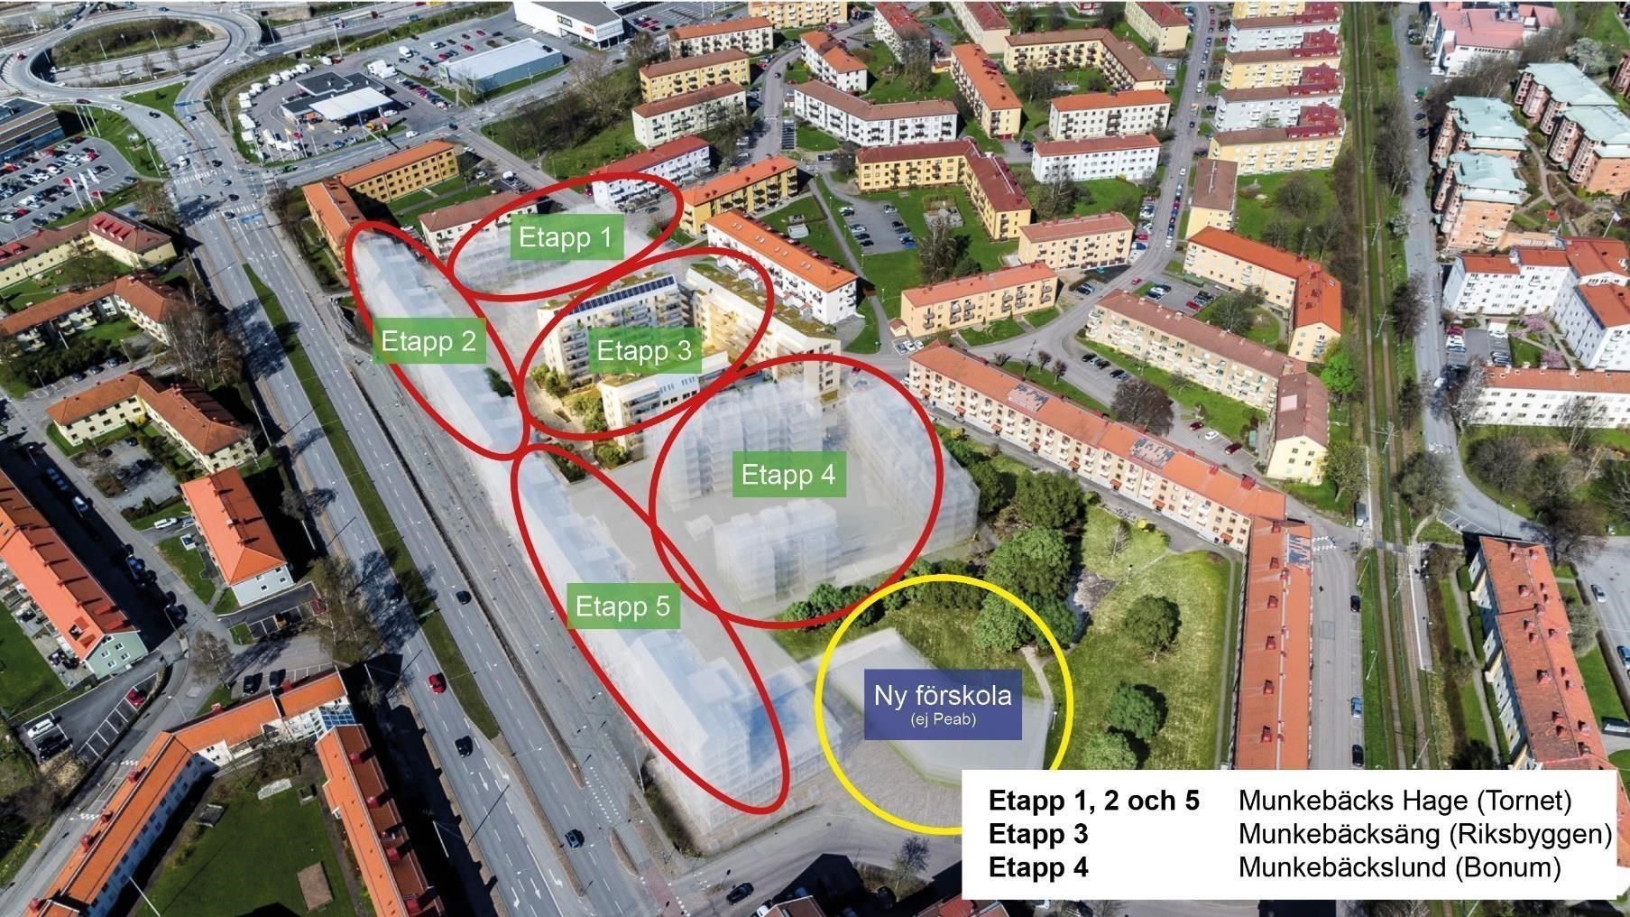

Om du är intresserad av en hyreslägenhet registrerar du dig på www.boplats.se för att ställa dig i kö. Skicka även en intresseanmälan till hyra@tornet.se för att få information om när lägenheterna börjar bli klara. Är du intresserad av att hyra lokal kan du kontakta Jan Nilsson på jan.nilsson@tornet.se. För övriga frågor om Tornet kan du kontakta Olle Lundgren på olle.lundgren@tornet.se

Är du intresserad av en bostadsrättslägenhet eller ett seniorboende kan du registrera en intresseanmälan på www.riksbyggen.se alternativt kontakta Margareta Josefsson på 0771 860 860 eller margare4ta.josefsson@riksbyggen.se. För övriga frågor om Riksbyggen kontakta Kjell Hermansson på kjell.hermansson@riksbyggen.se.

